出國報告（出國類別：參訪）

國立臺灣體育運動大學至美國、加拿大體育相關大學參訪報告

服務機關：國立臺灣體育運動大學
姓 名：張振崗教授/副校長、兼研發長
聶喬齡助理教授/研發處國際事務組組長
派赴國家：美國、加拿大
出國期間：104年5月27日起至6月4日止
報告日期：104年6月30日

摘 要

本次參訪位於美國三所，加拿大東岸安大略省的四所知名大學，包括美國北科羅拉多大學，南卡羅萊娜大學、東田納西大學，以及加拿大約克大學、萊爾森大學、布洛克大學和溫莎大學。期間與七所大學院長級人士會面商談，和本校建立合作交流的可行性。除了布洛克大學巳與本校簽訂校際合作協議，進行其他有關應用健康學系各學們的進一步交流之外，在南卡羅萊納大學、加拿大溫莎大學的參訪交流中，最有具體性的交流，巳經進行到有關校際合作協議內容的討，在未來極有可能建立學生、教師間的交流學習，研究互訪的可能合作關係。此次的緊湊美加參訪之行，讓參與同仁感到任務重大但有實質的收穫。藉本次參訪過程，於報告書中提出包含主要心得兩點及具體建議事項四點，以供本校在校務發展及國際學術交流與規劃上的參考。

關鍵字：美國、加拿大、約克大學、溫莎大學、東田納西大學、學術交流、姐妹校
目 錄
摘要……………………………………………………………………………1
壹、參訪計畫 3
一、參訪目的 3
二、參訪地點 3
三、參訪時間 3
貳、參訪行程表 3
参、參訪內容 4
肆、參訪心得與建議 17
一、參訪心得 17
二、建議事項 19

壹、參訪計畫
一、參訪目的
此次出國行程主要目的係代表本校與美國北科羅拉多大學(University of Northern Colorado)、南卡羅萊納大學(University of South Carolina)、東田納西州大學(East Tennessee State University )和加拿大四所高等教育校院，包括：約克大學(York University)、萊爾森大學(Ryerson University)、布洛克大學(Brock University)和溫莎大學(Windsor University)等相關大學校院與體育和健康、傳播等相關院系，進行參訪及商談合作協議，期望突破本校在美加區域國際化的合作經驗，進而能與世界頂尖高等教育校院，建立實質的合作交流關係。
二、參訪地點
美國北科羅拉多州、南卡羅萊納州、東田納西州與加拿大安大略省等地。
三、參訪時間
104年 5 月 27 日至 104 年 6 月 4 日

貳、參訪行程表
表一、本次美國、加拿大參訪行程整理表
日期 | 行 程 | 主要目的
0527 | 自中正機場搭乘本國長榮航空公班機前往美國洛杉磯，搭乘美國聯合航空轉機至丹佛市，於當日抵達美國丹佛國際機場 | 交通至目的地美國丹佛市
0528 | 於上午9時自行開車抵達北科羅拉多大學，洽談合約及合作事宜，約下午1時結束。會後驅車前往丹佛國際機場，搭乘美國航空國內班機經夏洛特至哥倫比亞。 | 交通、校務簡報、雙方會談合作協議內容與機會
0529 | 上午9時與南卡羅萊納大學會議並參訪校園，行程於11時半結束，隨後開車前往東田納西大學。  下午3點半與東田納西大學人員會晤。 | 洽談交換學生和交流事宜
0530 | 搭乘美國航空自夏洛特至加拿大多倫多。 | 美加間交通時間
0531 | 會議前準備。 | 時差調整  會前準備
0601 | 搭地鐵於上午8時半至10時半會晤約克大學相關人員與參訪校園，洽談合作事宜。  搭地鐵於上午11時半至下午2時與萊爾森大學洽談合作事宜，並參觀校園設施。  開車至布洛克大學，下午3時至5時與國際處、應用人體健康學院教師會談合作事宜。 | 洽談合作可能  與姐妹校洽談交換事宜
0602 | 下午2時至5時與溫莎大學洽談合作可能與參訪校園 | 校務簡報與會談
0603 | 搭乘長榮航空BR035班機於凌晨0145啟程返國 | 交通
0604 | 於是日上午0530安全返抵桃園國際機場 | 交通

参、參訪內容
本次行程中5月30-31 日為週末，行程內容為交通與會前準備。為不影響實際工作時間，與耽誤參訪人員平時工作進度，本次美加參訪行程航班，在完成週三校內授課課程後，即刻由桃園國際機場出發，途經洛杉磯國際轉機後，於同日抵達美國丹佛國際機場。航程時間超過二十個小時，抵達美國丹佛國際機場後，採取租車方式抵達下榻旅館，巳是當日晚間十一時許。本校與會人員在經過休息後，於次日進行相關會談。以下為主要商談會議日：5月28日至29日，6月1日與2日，參訪與會議詳細內容，相關流程如下：
5/28（星期四）
相關會議時間為當地時間，早上九點鐘。本校人員張研發長振崗和國際組聶喬齡，自下塌旅館準備妥當，自行開車自丹佛出發至大學所在地Greeley，經過一個半小時的車程於八時二十分許即抵達該校。利用會前閒暇時間，先行參觀該校有關運動設施與建築物。該校為美國洛磯山脈下，與臺灣教育界經常往來的高等校院。本校在早期與該校曾簽訂兩校交流合作協議，此次造訪以續約為前提進行聯絡與溝通。
八時三十分許，本校人員抵達會面地點Gunter Hall。此一場館原為該校創校之時，學校最主要的大型運動場館，曾為一大型的售票室內籃球場。在數年前經過重新的整修，成為運動科學學院(School of Sport and Exercise Science)主要的教學、研究與行政綜合使用的場地。在約定時間，該校人員，包括前述學院的系主任Professor Gary Heise的正式接見下，與該校資深副校長Professor Robbyn Wacker, 和自然與健康科學院院長Professor Meyer Gregg院長的接待下，正式開始進行此次的會議和參訪的行程。
行程一開始，由運動科學學系的系主任Professor Gary Heise帶領，參訪包括系館在內的兩座主要的場館。首先Professor Heise介紹與說明的設施，是該校與當地州政府共同成立的研究與復健機構：洛磯山癌症研究與復健中心(Rocky Mountain Cancer Rehabilitation Institute)。該中心是美國少數以身體活動為主軸，針對癌症病患在癌後復健進行的研究和復健中心。該中心是該校Dr. Carole Schneider成立，不幸的是Schneider博士在中心尚在籌備期間，因癌症而去世。除此之外，整個參觀行程途經該系的運動力學、生化分析實驗室，館內文物陳列室、教學場地與教室等地。
參觀行程之後，我們返回原訂會議議場。本校張副校長利用簡報方式，針對本校歷史沿革、校內組織、研究與訓練成果，以及未來可能合作發展方向，進行約二十分鐘報告。報告結束後，系主任Professor Heise也簡短的就該校類似內容，進行說明與介紹。雙方包括系主任、自然與健康科學院院長、資深副校長等人，針對兩校在交換學生、科研交換和互訪交流上，彼此交換意見。同時對於交換學生來校時的語言能力要求、課程配當與研究、教學時的各項要求，充分交換意見。
席間，系主任Professor Heise表示，雙方大學部針對雙方大學部在運動科學部份的學分安排內容，與時數、學分的要求，十分類似。而雙方學校在各個運動科學研究室、研究儀器與研究取向的發展上，亦十分類似。因此表達出十分興趣與肯定對於未來合作進行的態度。會議進行約50分鐘後，該校國際交換學生實際負責的工作人員Rick Hoines-Brumback先生加入會議。提及有關學生在生活適應、活動參與、交換生流程與相關簽證問題。並於席間協助協調會後前往該校學生宿舍：Wilson Hall進行參觀。
在會議進行期間，該資深副校長Professor Robbyn Wacker女士表達對於兩校彼此合作協議續約事宜，肯定與正面的態度。同時在談論到本校同仁，休閒學系王建興老師在該校就讀碩、博士期間表現，和畢業後在我校的表現狀況時，表達了關心和肯定之意。自然與健康科學院院長Professor Meyer Gregg對於王建興老師在學校的表現，和其碩、博士時間指導教授Professor Dave Stotlar期間指導的情景，對於校友在職場表現受到肯定，感到高興。
在會議最後，由張研發長致贈本校校旗、中國唐風筆座、硫璃紀念品與絲巾等，贈予與會人員，並留影紀念。會後並由系主任Professor Heise帶領，前往國際交換學生中心與學生宿舍進行參觀，整個行程於下午一時許完成。會談完成後即動身前往丹佛國際機場，搭乘美國國內線班機前往下一個目的地：南卡羅萊納州哥倫比亞市。相關成果照片請參見報告書後附之成果照片集。

5/29 (星期五)
由於美國國內線班機問題，而造成抵達時間延誤。當我們抵達指定住宿地點時，巳經是星期五的凌晨三點鐘。在稍作休息後，於約定時間上午八時許，抵達南卡羅萊納大學體育館。由於該市(南卡哥倫比亞市)與臺中市與姐妹市，所以來自臺灣的國際學生，在該市就讀時，是以本州州民的標準進行收費。此次進行會談的對象是南卡羅萊納大學的遊憩、商業與運動管理學院(College of Hospitality, Retail, and Sport Management)的教師及行政人員。
與該校正式接觸的對象，是該校負責國際事務的王林先生(Mr. Lin Wang)，是一位華裔美藉人仕，因此在溝通上特別沒有障礙。當本校人員抵達會議地點時，適逢該校正舉辦畢業典前夕，校園內學生與家長都正興奮的準備迎接畢業典的到來。南卡羅萊納州最大產值的產業是觀光旅遊業，因此會談學院在校內的地位與重要性，不言而喻。該校除了商學院著名之外，運動管理和遊憩休閒相關的系所，畢業生在就業與工作上的出路，十分的搶手。
會議舉行的地點在該校體育館。進入會議地點首先映入眼廉的是國立臺灣師範大學贈送該校的紀念品。原來臺師大巳與該校成立姐妹校合作關係，目前有三位碩士學生正在該校進行交換。本次與會人員包括該校遊憩、商業與運管學院的院長Professor Ercan Turk，運動管理碩士班負責人Professor Thomas Regan和負責國際業務的王林先生。
張研發長針對本校休閒學系、運動管理和運動傳播等系特性，結合臺灣近年來非常熱門的運動觀光產業，包括長年不斷的馬拉松、鐵人三項等運動賽事，和以傳統華人文化正統與政治中立的特性，來促銷與本校簽訂合作協議的機會。席間Turk院長風趣的言談，和Professor Regan對於運動管理交換的經驗，和可能發展的方向和合作的模式，提出討論。
席間會談人員提及該校在中國大陸有許多的合作對象與實質合作關係，同時院長也不斷的提出有關運動觀光有關議題的討論與興趣。會中提及，他個人擔任數份與休閒遊憩有關期刊主編的經驗，在各地舉辦不同的研討會，主題是需要特色來吸引國際上不同的學者時，特色的選定就非常重要。本校位於臺灣核心位置，距離包括玉山、日月潭、臺灣特色沿岸都不超出兩個小時的車程。而學校的主題特色又是以體育運動專業為主的發展方向，院長Professor Ercan Turk非常樂見未來兩校在實質交流時的發展可能性。
會議結束前討論到，有關於未來潛在可能交換的學生人選時，雙方都提到有關大學部學生短期交流的可能性。張研發長對於具有華裔背景，就讀該校相關系、所的學生特別感到興趣。提出類似背景的學生對於文化尋根，也許會是對於他們未來身份認同的議題上，會是有正面幫助的過程。而對方學校則分享有關以小組方式(例如兩到三人)為型態的碩士層級的交流，共同研究與專案研究的經驗。提及目前臺灣師範大學碩士生在其課程中，針對美國職業球隊觀眾滿意度，與品牌忠誠等議的跨文化資料蒐集和分析，有關的經驗。可供未來合作時的借鏡。會間，工作人員王先生在院長和研究生負責人的同意之外，提供該校與中國高等校院合作的備忘錄範本，供我們在研擬有關合作內容時的參考。此舉表示該校對於未來與我校建立正式院際或是校際合作協議的高度興趣。
會後，循往例致贈與會人員本校紀念品。張研發長特別準備了張泰山紀念球乙顆，給以運動管理議題，大學時曾經是學校棒球校隊選手的Professor Regan作為紀念。結束前Turk院長特別表示，此次安排因為時間因素，未能盡到地主之誼，招呼我校人員週全，實乃以觀光遊憩為主的學校特例。下次再訪，必盡力招待。此次行程的安排，在本日有距離超過四個小時車程的兩所學校，因此在會後我們即刻動身前往東田納西州立大學，無法作任何的停留。
在經過四個半小時的車程，我們抵達了東田納西州立大學。接待我們的是曾經到訪過本校，進行有關肌力與體能課程的講者Dr. Kimi Sato，與國際交流中心主任Maria Costa負責接待。由於時逢該校學期巳經結束，在校的教職員大部份離校參加研討會或是其他活動，因此僅由兩位負責老師參與會談。但在會談之前，在與我校較可能建立交流關係的運動科學學系，研究與教學人員的意見，巳經事先由Dr. Kimi Sato整合完成。因此雖然參與會議的人數較少，但是在意見交流上完全沒有阻礙。
與會人員中，國際交流中心主任Maria Costa小姐是實際負責國際學生有關簽證、行政協助與生活照護等相關工作的主要負責人員。在會談過程中，除了本校有關學系、研究人員與相關研究議題的說明之外，張研發長也對於未來如果有學生前來交換時，有關生活、學習、語言要求、文化衝擊等議題，提出討論與詢問。國際交流中心主任Maria Costa也非常仔細的回覆。而在學系的研究和合作上，Dr. Kimi Sato提出關於學生互相交換、教師短期的訪問、充電與研究交流等，提出系上教師對於類似議題的意見與想法。張研發長則是以運動教練短期的學習充電，同時搭配實際運動員重量訓練，實務與作法上的操作與實習等方面的議題，就教於該校師長。由於時該校與國立體育大學間，簽訂有正式的合作關係。因此未來在教師互訪、短期的交換教學上，雙方巳有合作的默契。未來本校可以採用類似的模式，進行合作交流的可能，進行充分的討論。
由於該校在運動科學部份的研究，特別是優秀運動員的肌力與體能訓練實務上，在美國的運動實務界富有極佳的盛名。目前除了國立體育大學的新進教師外，該校有兩位博士畢業校友，在臺中附近的私人運動訓練公司工作。除了延攬該校校友擔任兼任教師的可能性外，該校亦提出對於英文能力較佳，具有上進心與學習潛力的年輕教練，可以一方面到美國該校進行語言與文化的學習外，亦可提供短期，針對專項運動項目的體能重訓有關的訓練。但是，該系立場是，如果是短期到校學習的教師或是教練，在申請短期學術簽證前，必需經過電話面談後才考慮相關可能合作的機會。因此，本校專任教練或是教師，希望在該校進行短期充電進修，對於語言能力的精進，是必要的條件。
會議期間，談到長期，例如我校希望的以一年為模式的大學部學生交流互訪的需求，對方學校提出實際的案例，說明如果僅有單方面的學校有學生，表達意願希望到對方學校學習的例子時，基於雙方互惠的立場，可能無法成行。因此該校提出，如果僅單方面的學生想到對方學校交換時，無學費互免的狀況下，可能必需以外州學生的收費標準進行收費。
在交換完成紀念品之後，Dr. Kimi Sato熱情的帶我們進行校園內有關設施的參訪行程。首先到國際學生宿舍區、學校相關的運動設施與場地等，進行參訪與參觀。其中到該校的棒球場時，特別下車實地進行參觀。由於該地到了冬天非常的寒冷，在遠方看似天然草皮的棒球場，近觀時發現卻是人工草皮，維護十分的簡便和低廉，同時在排水和場地整理上，也十分的便利。實為本校在場地考量上，可供借鏡的實例。
由於該校發展體能重量訓練，頗具成效，因此美國國家奧會，特別在該校設立舉重和其他項目的重量訓練站。Dr. Kimi Sato在帶我們參觀運動科學學系系館的途中，特別針對訓練中心、力學研究室、生化分析實驗室等設備，進行介紹。另外，也帶領我們到該校在校際間，實力堅強的美式足球隊專屬的重量訓練中心參觀，設備和器材的完善，十分先進。整個行程約兩個小時後結束。

6/01（星期一）
經過一整日的休息，數日以來交通往來的疲勞巳經一掃而空。早上第一個行程是參訪多倫多市郊知名大學：約克大學。約克大學位於多倫多市區內，捷運可抵達，學生人數超過五萬五仟人的大學。本校人員起了個早，於七點即搭上市內捷運，抵達捷運站最後一站，再行搭乘計程車前往指定會議地點。由於時值學期結束之際，校園內學生人數不多，因此更顯得校園內建築物的整齊和規畫完善。此次會議的對象，是該校健康學院(Faculty of Health)學院下的體育與健康科學系(School of Kinesiology and Health Sciences)。我們在八時十五分抵達該校校園內，而正式與會談見面的時間學為上午八時三十分。
此次會談的對象，為該校健康科學院院長Professor Harvey Skinner 和該院轄下的體育和健康科學系系主任Professor Angelo Belcastro。在約定會議時間(上午八點半)時，體育和健康科學系系主任Professor Angelo Belcastro巳經在指定地點與我們見面。在事先將簡報和禮物準備妥當後，院長Professor Harvey Skinner就抵達會場。本校張研發長根據本校發展的歷史與近年辦學的特色，向在場的師長作了一場近三十分鐘的簡報。除此之外，此次的簡報特別針對本校數位極具研究實力師長的研究成果，結合該校在發展上的方向和專長，加以介紹。因此會談學校師長對於簡報的內容，表現出充分的興趣與瞭解。
由於該校位於多倫多市市郊，是屬於該區域中都市重新規畫，多元人種居住和生活的主要區域，因此在加拿大國內，不同裔藉的居民、多元文化剌激最活潑的一個新興居住地區。同時在當地也是華裔加拿大人居住相當多的一個地區。張研發長針對具有華裔背景的學生，未來在文化尋根和學術交流與學習、多元文化剌激的議題上，多有著墨。由於上述的都市與文化發展背景，該校可能在未來的數年內，繼續校區和學生、系所等的擴充，而另外於附近增建一個新的校區。由這些學術與發展的背景來看，約克大學都是一個值得建立長期合作關係的對象。
加拿大國家的政策中，近年來一直投注心力於針對不同文化背景的國民，提供適合與洽當的服務。其中，健康促進一直是其中相當重要的一環。而在雙方會談時，與會的院長針對本校部份研究成果中，以國民健康與保險有關的資料庫為主的研究(例如運動健康科學系的陳俐蓉老師)，表現出高度的興趣。同時提到未來進行學者交流和合作進行研究的可行性。另外，該校體育和健康科學系系主任提到，該系學生在校期間，以結合許多運動與健身運動學科，相關的學科和術科訓練外，更賦予學生以成為「世界公民」角色的期許，針對國內不同族裔產生的健康相關問題，提出解決與介入可能的訓練內容。同時，加拿大安大略省是全國第一個，也是世界第一個，將人體運動學家(Registered Kinesiologist)，納入區域性政府認可的專業人員的區域。在此一地區，只要是體育或是相關系所畢業的大學生，通過當地政府單位的考核，可取得人體運動學家的證照資格。未來在運動處方的擬定和指導、健康生活型態與活動的介入與執行，特殊族群(但如不同文化背景、社會不利群體、老年與慢性病患者等)的身體活動處方的擬定與建議上，擁有法律保障的專業地位。此制度對該系的畢業生在就業方面非場有幫助，實為本校，同時也是臺灣未來在規畫與發展相關產業時的「他山之石」。
會談簡報與對談告一個段落後，健康學院的院長邀請我們與同事到他的院長辦公室稍坐，進一步談到有關未來兩校合作的可能內容與模式。我方提及有關學生、教師互訪可能的生活、花費與住宿的可能規模與水準等問題。同時也進一步邀請院長、系主任與學院中的其他重要人員，在未來到臺灣參訪的可能性。另外，就是針對交換學生實習(例如到該校簽訂與合作的實習機構進行中、長期的實習)等機會，進行討論與交換意見。院長與系主任在會談的過程中，表達出關於未來合作協議或備忘錄，簽訂的可能性。並希望在雙方交流互惠，平等雙贏的前提下，簽訂合作的協議。整個會談在上午十時三十分許結束。本校人員接續搭乘大眾運輸工具繼續前往下一個會商地點：萊爾森大學前進。
今日第二站：萊爾森大學
我們於上午十一時三十分許，抵達位於多倫多市市區中心的萊爾森大學傳播媒體學院所在地。此次會議的對象，是該校傳播媒體學院的院長Professor Charles Falzon和運動媒體學程的主任Professor Dana Lee，但由於後者因繁忙交通之故，無法親自出席此次會談，僅以電話會議的方式進行。會議進行的地點是傳播媒體學院院長辦公室，該學院的全名是廣播與電視藝術學院(Radio and TV Art School of Media)。Falzon院長非常熱情的招待我校兩位成員，同時表示，會議次日，他即會離開現職，轉任該校管理層級的高階核心職位。他同時表示，此次的交流結果，他會轉知接續同仁，不會因職務調動而受到影響。同時校際交流亦屬其轄下業務，未來必將持續推動。
由於會談地點與型式，此次的會談就免除簡報的報告，改採口頭陳述的方式，由張研發長以精簡的方式，將本校發展歷史、特色，和未來合作可能的方向、系所和方式，簡略的向Falzon院長進行報告。席間運動媒體學程的Professor Dana Lee亦加入討論，該學程目前僅有一年級學生，對於交換學生的計畫，比較妥適的方式，是在一至兩年後的秋季班開始進行。本校張研發長也表示同意與肯定。另外，由於本次參與會議的運動媒體的負責老師，將於七月份進行職務調動，因此兩校，特別是本校運動傳播學系與該系的合作上，會需要之後的追蹤。會談的過程中，雙方在十分善意與正向的氣氛下進行。Falzon院長對於本校專注於運動體育領域的特殊性，感到十分興趣。在會談結束後，依往例致贈紀念品並拍照留念。同時Falzon院長也請同事Shawn Haswell先生帶領我們參觀了該校在媒體製作與其他相關傳播設備建置的成果。我們在參觀的過程中，對於他們在設備和器材應用的精確有效性上，感到十分的羡慕，同時希望能有機會在建置本校相關的設備時，供作參考的藍圖。整個會談在下午一點結束，並立即驅車前往我們在加拿大的姐妹校：布洛克大學。
本日第三站：姐妹校布洛克大學
布洛克大學目前為與我具有正式合作關係之加拿大高等校院。此次造訪，有兩項主要的任務，其一是與國際交流業務負責人員進行有關交換學生互訪的細節內容，其二是與簽訂合作的系、所與學院負責人員，見面與介紹有關本校的特色 ，與尋求未來進一步合作與共同研究的可能。在完成與萊爾森大學有關的會談後，我們經過了大概兩個小時的時間車程，來到了距離知名的「尼加拉瓜大瀑布」非常近的姐妹校：布洛克大學。除了再一次，由該校國際組與語言中心的負責人員帶領，簡單的參訪的校園之外，我們一行四人就直接到國際教育中心的會議室，進行雙方的會談。會談的主要內容是有關本校學生未來，以短期的方式到該校進行交流、參訪、學習與實習可能的幾種方案。另外，就是有關生活適應可能產生的問題，以及在暑假或是寒假期間，進行活動式的交流的可能性等。會談約一個小時後結束。
經由國際組人員的帶領，我們穿越校園中心，來到了應用健康學院的院所在地，進行雙方的會談。席間，該校健康學院總計來了包括系主任在內，六個學門的主要負責人員。這些學門包括了健康介入、運動管理、休閒遊憩、健康促進、奧林匹克教育、運動生化等主要的負責人，皆來參與此次的會議。而張研發長將本校的特色與發展的歷史和沿革，再一次的向與會的人員說明。同時，將臺灣在氣候、地理位置、政治發展與生活環境等方面，一一向在場的師長說明。除了提到我們在交通上的便利，和人民的友善、治安的安全和休閒、遊憩、運動的便捷外，更將以文化為主的觀點行銷給在座的師長。此外，更將本校數位傑出師長的 研究取向、發表成果和可能合作的方向與重點，詳細的跟在座的師長說明。與會的人員也不吝提出許多問題與想法，就教於張研發長。雙方熱列的討論後，在接近一個半小時的時間後，結束了雙方的會談。彼此在交換紀念品與名片後，正式結束有關的會談。在會議後由系主任與國際組人員招待風景優美的晚餐後，抵達下榻旅館巳是將近晚上十時。

06/02 拜訪溫莎大學
一大早將近八點鐘，我們就開車上路。正式會議的時間是下午二點。但是由布洛克到溫莎大學的所在地，開車需要四個小時的時間。因此旅程中一點都不能夠怠慢，抵達溫莎時，巳經是接近約定時間。由於一點導航的失誤，造成停車地點和會議地點稍有距離。但是也因此有了造訪校園的機會。溫莎大學在加拿大是屬於三萬人左右的學校，校園的規模就顯得比較親和與自然，沒有過多高聳的建築物，但是機能和生活相關設施上卻相當的充足。由於距離美加邊界的距離的近，過河就是美國的底特律。由於底特律是過去美國的汽車大城，具備大都市的所有公共建設，但溫莎在生活型態上，則沒有大都市中的治安不佳、環境不佳等問題。
抵達指定地點時，約定會面的人員巳經等候了一下。抵達指定會議點：該校人類運動學系(Faculty of Human Kinetics)的系主任Professor Michael Khan和該校的副校長Professor Ram Balachandar巳經在場等候。我們在安置好隨後簡報的工作後，就與該校師長兩人，和工作人員一同參觀該系系館有關的教學、研究與運動的設備。途中經過包括大、中、小型的教室與運動生理學、人體運動力學、運動心理學和相關身體活動的研究室。同時我們也參觀了該系的大型多用途實驗室與學生閱讀與k書的場地、電腦教室等地點。整個參觀的時間約三十分鐘，在該校非常新穎的教學研究場地參觀完成整個行程。另外，由於該校在行政安排上，人類運動學系和體育處(類似我們的體育室)是結合在一起的，因此在運動設施的使用和安排上也一併進行說明。其中有兩項設施的安排上，是特別值得我們學習的，其一是在某面牆上將學校歷年的畢業生，和近年來該系學生與校友在平面媒體上的特殊報導，集結在一面「歷年大事紀」的牆上，很值得我們未來在類似的安排時的借鏡。另外，在不同的研究室外，都會有專任教師研究成果的發表，也很值得未來在學校的行政安排方面的借鏡。
經過將近半個小時的參訪行程，我們又回到會議的地點。此時在會議室中，增加了一位該校的副校長，來自臺灣，政大外交系畢業，巳經在該校服務超過十年的國際事務副校長：高定慈副校長。她的一句：我也是來自臺灣，讓我們在進行整個會議和商討的過程中，放下了心中的不安。張研發長循之前的方式，進行了約四十分鐘的校務發展概況簡報後，雙方直接進行有關交流合作協議內容文字的討論，以及未來可能交換學生進行的方式、要求與學術研究可能結合的方式。會後高副校長提供了該校在與中國大陸高等校院合作時，簽訂合作協議的範本內容，希望我們能在返國後，提供我校可能偏好的合作協議內容，讓該校法務部份審視。如果審視之後在文字的細節上沒有額外的問題，將會以郵寄的方式將簽署後的合作協議寄予本校，採用最方便的方式來推展兩校間的實質合作關係。
會議結束後，循往例將本校紀念品致贈該校會議人員，並留下珍貴的影像資料。該校高副校長更提及她在數日之後，前往大陸成都進行姐妹校交流與參訪行程，並預計於一週後返臺與長庚大學進行交流。據此，張研發長力邀高副校長在返臺行程中，安排時間到本校進行交流參訪，高副校長當場允諾，並進而促成日後高副校長到本校參訪的成果。
【相關參訪照片】
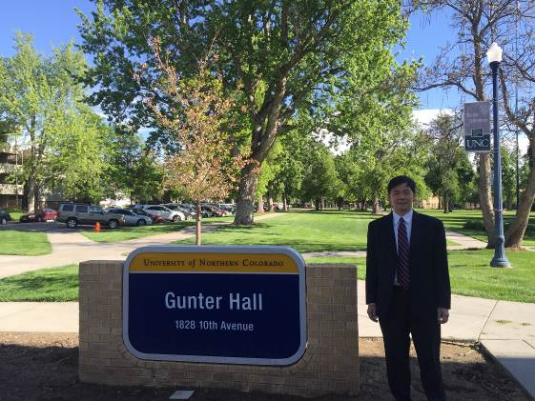 | 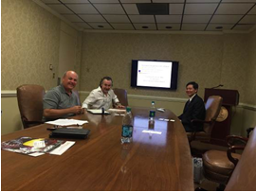
2015.5.28.美國北科羅拉多大學 | 2015.5.29.美國南卡羅萊納大學美國南卡羅萊納⼤學會談照⽚
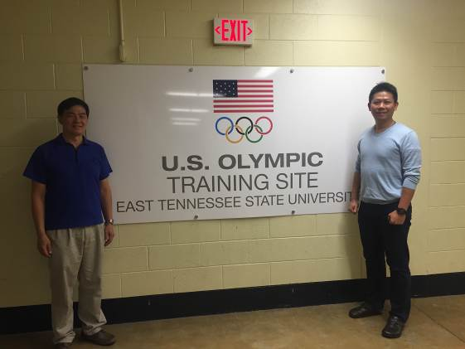 | 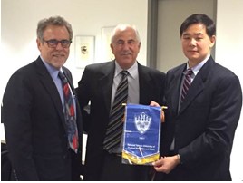
2015.5.29.美國東田納西大學 | 2015.6.1.加拿⼤York大學會談後致贈加拿⼤York大學本校校旗
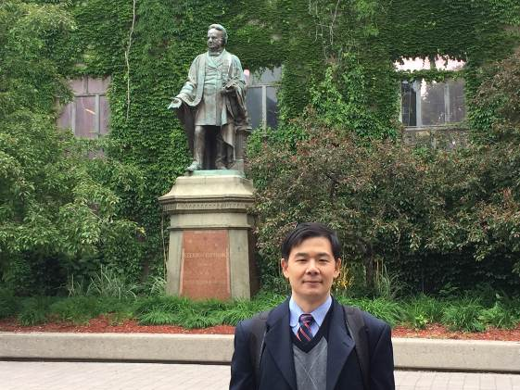 | 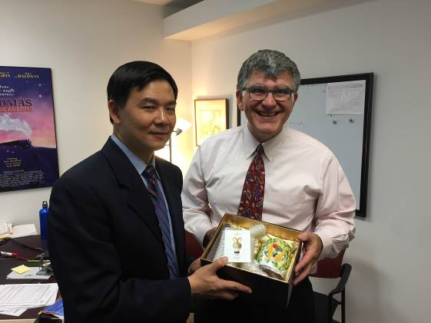
2015.6.1.加拿⼤Ryerson 大學 | 張副校長與加拿⼤Ryerson大學傳媒學院院長合影
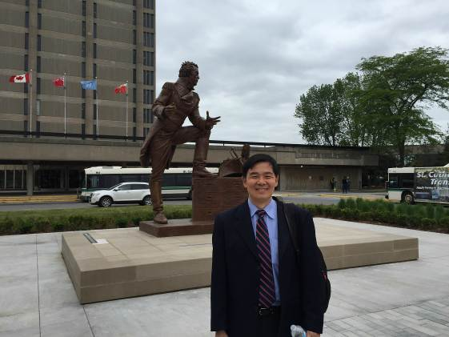 | 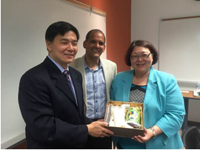
2015.6.1.加拿⼤Brock大學 | 2015.6.2.加拿⼤Windsor大學本校張副校長與加拿⼤Windsor大學高副校長交換禮物

肆、參訪心得與建議

一、參訪心得
本校此次有機會參訪體育運動發展的核心地區：美加，在繁忙的教學和行政工作外，儘量安排不影響教學和研究工作的時間，利用不含交通的數天時間，造訪美加重要，同時與本校院、系發展相類似的的體育運動發展重點大學，緊湊且辛苦的行程仍讓我們有很大的收穫，並達到當初設定參訪的目的及預期目標。在此次參訪中有兩項具體的心得：
(一)了解美加重點體育相關大學在體育運動領域的教育發展
本次參訪的七所大學中，除了巳經簽訂姐妹校的布洛克大學外，皆為美加地區發展運動科學、運動管理等領域的佼佼者。相關院系，除設有體育運動科學的學院或科系，來培養運動科學博士、體育教師、運動教練、或是運動休閒及管理等等領域的專業人才。由於美加地區為全世界體育運動理論與應用整合，可以說是在發展和應上較為先進的國家，例如加拿大的約克大學，並為全世界首先以人類身體活動參與諮詢與建議證照的系所，並有完善的實習、研究和教學設施。而美國的北科羅拉多大學的運動科學和運動管理領域，不論在美國或是國際上，都扮演著重要的角色。另外，東田納西大學和南卡羅萊娜州立大學，在該國的實際的運動訓練和運動管理相關領域，都表現優異，頗富盛名，研究的水準在國際上頗具盛名，在體育運動學術上的發展也有不錯的成績；我們發現這六所學校在科研或是運管、運傳等方面的做法，與研究成果值得本校學習，也十分值得本校學生，未來到這些學校進行短期的交流、定期的學生交換或是攻讀博士學位與進行移地訓練等，造訪的單位。在上述幾所大學就讀體育運動領域的學生素質不錯，可能與其未來就業市場機會佳或是這些學校在國際學術、體育運動專業表現等績效卓著的關係，這些部份讓我們體會到，如何創造更佳的就業機會就容易吸引優秀學生的投入，培養出優異的實務與學術人才，相對的畢業學生未來在此領域的國際競爭力也會越高。
(二)突破與美加體育運動專業校院建立實質合作交流的可能性
本校長期以來，除了加拿大的Brock大學外，未與歐美名校建立實質的交流合作關係，若能獲得上述六所大學合作的機會，將對本校國際化的發展有著極大的影響。此次經由事先的規劃與聯絡，再加上出發前深入了解這六所學校在體育運動的發展與屬性，雙方見面時成功的會面與討論，使得本次的交流能夠進一步突破與美加地區高等教育校院，建立實質合作的可能性。不論是美國的三所，或是加拿大的三所大專校院，與會人仕，在雙方建立合作關係的同時，不斷的表達出，學校在建立國際合作關係的標準上，能以「實質合作」的方式進行。此次尋求合作的學校，在國際知名度上皆為頂尖，擁有國際合作學校不計其數。合作的可能，建立在交流的形式內容、符合雙方政府對於修習學分要求，學生、教師與研究者未來可能的需求等項目上。因此，雙方互惠可行，同時能夠擁有兩方都具有興趣的合作交流內容，才是促使對方願意和本校簽訂協議的核心所在。
本校應利用機會，提供實質對等的合作方案內容，同時營造雙方更多瞭解的前提下，鞏固雙方所建立的國際情誼，讓雙方高層重視這樣的關係，以利雙方未來創造更多的實質學習機會，互學所長。但是不論是以何種方式進行進一步的溝通與聯繫，最重要的是本校在未來可供

二、建議事項
(一)本校應評估加入國際學生交換計畫
本校在近幾個月來國際化的成績雖有不小的突破，但是在學生至歐美名校進行交換的機會仍無，除了要積極增加歐美名校的姐妹校或是建立實質合作關係外，可以考慮加入國際學生交換計畫(ISEP)，除了讓本校國際知名度增加外，也可創造本校學校到國際名校擔任交換生的機會，同時增加歐美學校學生至本校學習的可能性，讓本校的國際化有更實際的突破。
(二) 本校各系所應積極準備國際化
本次參訪與六所大學的學院院長及系所主管進行會議詳談，若本校未來需要與美國或加拿大大學有直接的交流合作，本校各系所應提早因應培養學生英文能力。例如：完成各系所的英文網頁內容，開設全英文授課課程，鼓勵學生自修與加強的英文能力與專業能力、提出系所的強項與特色、延聘學有專精之專任教師授課、規畫師生短期與長期參訪與交換之學術科能力。

本校也需要改善宿舍生活環境，或尋找校外宿舍，提升學生在校園的生活水準，以提供足夠的誘因，吸引國際學位生或交換生來本校就讀，同時也讓本校學生有機會至國外擔任交換學生。
(三) 以靈活手段進行兩校間之交流互訪工作
本校若能多與世界名校締結為姐妹校，未來將更有利雙方學校的老師進行交換，進而對雙方學校皆有很大好處。現今本校教授在休假研究(sabbatical)時甚少直接申請至國外學校擔任訪問學者，本校可多鼓勵老師朝此目標努力；另外也可積極爭取姐妹校名師至本校短期客座指導我們的師生，或是進行教師短期交換教學工作，及共同合作指導研究生、共同發表或進行研究等。
(四) 安排師生至先進國家的體育運動參訪或學習以增進專業知識與見聞
藉著本次參訪六所美國、加拿大名校，及與該體育運動學院系所主管與教授直接進行交流，讓參訪同仁除了擴展本校的國際化方向外，也有機會了解美國、加拿大名校在體育運動的學術發展與教育方向，對於未來相關可能進行的研究方向，多有進行討。除了學生可以進行短期的語言、實習或是長期(長至一年)之外，對於學校的專長教練短期的語言與專長學習，或是教師的交換互訪、學術合作，皆是可能進行的方向。建議未來學校應積極向教育部爭取相關經費，每年能辦理此類先進體育運動強國及名校的參訪計畫或學習計畫，對於學校師生的專業知識、國際觀及校務整體發展及規劃將有極大的助益。

